|  |
| --- |
| **BỘ GIÁO DỤC VÀ ĐÀO TẠO**  **TRƯỜNG ĐẠI HỌC NGUYỄN TẤT THÀNH**  **KHOA CÔNG NGHỆ THÔNG TIN**  Description: C:\Documents and Settings\Administrator\Desktop\logo dai hoc_khong nen.png  **ĐỒ ÁN MÔN HỌC**  **ĐỒ ÁN CHUYÊN NGÀNH KỸ THUẬT PHẦN MỀM**  **THIẾT KẾ VÀ XÂY DỰNG WEBSITES**  **CỬA HÀNG THÚ CƯNG DỰA TRÊN**  **NỀN TẢNG REACT JS VÀ PHP**  **Giảng viên giảng dạy : ThS. Bùi Tiến Đức**  **Sinh viên thực hiện : Trần Minh Tiến**  **Mã số sinh viên : 1800005257**  **Chuyên ngành : Kỹ thuật phần mềm**  **Khóa : 2018**  **Tp.HCM, tháng 09/2021** |

|  |  |
| --- | --- |
| TRƯỜNG ĐẠI HỌC NGUYỄN TẤT THÀNH  **TRUNG TÂM KHẢO THÍ** | **KỲ THI KẾT THÚC HỌC PHẦN**  **HỌC KỲ 3 NĂM HỌC 2021 - 2022** |

**PHIẾU CHẤM THI TIỂU LUẬN/BÁO CÁO**

BM-ChT-11

Môn thi: ĐỒ ÁN CHUYÊN NGÀNH Lớp học phần: 18DTH2D

Nhóm sinh viên thực hiện :

1.Trần Minh Tiến Tham gia đóng góp: 100%

2. Tham gia đóng góp:

3. Tham gia đóng góp:

4. Tham gia đóng góp:

Ngày thi: Phòng thi:

Đề tài tiểu luận/báo cáo của sinh viên :Xây dựng website cửa hàng thú cưng dựa trên React JS

Phần đánh giá của giảng viên (căn cứ trên thang rubrics của môn học):

|  |  |  |  |
| --- | --- | --- | --- |
| **Tiêu chí (theo CĐR HP)** | **Đánh giá của GV** | **Điểm tối đa** | **Điểm đạt được** |
| Cấu trúc của báo cáo |  |  |  |
| Nội dung |  |  |  |
| * Các nội dung thành phần |  |  |  |
| * Lập luận |  |  |  |
| * Kết luận |  |  |  |
| Trình bày |  |  |  |
| **TỔNG ĐIỂM** |  |  |  |

|  |  |
| --- | --- |
|  | **Giảng viên chấm thi**  *(ký, ghi rõ họ tên)* |

|  |
| --- |
| **Giảng viên chấm thi 1** |
| **Điểm:** |
| **Nhận xét:** |
| **Giảng viên chấm thi 2** |
| **Điểm:** |
| **Nhận xét:** |

|  |  |
| --- | --- |
| Trường Đại học Nguyễn Tất Thành  **Khoa Công Nghệ Thông Tin**  🙜 🙜 🙝 | CỘNG HÒA XÃ HỘI CHỦ NGHĨA VIỆT NAM  **Độc lập – Tự do – Hạnh phúc**  🙜 🙜 🙝 |

**NHIỆM VỤ ĐỒ ÁN CHUYÊN NGÀNH**

Họ và tên: **TRẦN MINH TIẾN** MSSV: **1800005257**

Chuyên ngành: **KỸ THUẬT PHẦN MỀM** Lớp: **18DTH2D** Email: **minhtien0910.a4.hv1718@gmail.com** SĐT: **0397525620**

Tên đề tài: **THIẾT KẾ VÀ XÂY DỰNG WEBSITE CỬA HÀNG THÚ CƯNG DỰA TRÊN NỀN TẢNG REACT JS VÀ PHP**

Gíao viên hướng dẫn: **ThS.Bùi Tiến Đức**

Thời gian thực hiện: **27/6/2021 đến 19/09/2021**

Nhiệm vụ/nội dung (mô tả chi tiết nội dung, yêu cầu, phương pháp, … ) :

* Khảo sát thực tế
* Phân tích và thiết kế chức năng hệ thống và giao diện website
* Thiết kế cơ sở dữ liệu
* Vẽ các sơ đồ, mô hình : usecase, diagram,…

**- Nội dung :** **THIẾT KẾ VÀ XÂY DỰNG WEBSITE CỬA HÀNG THÚ CƯNG DỰA TRÊN NỀN TẢNG REACT JS VÀ PHP**

**- Phương pháp:** Sử dụng công nghệ React JS, PHP, HTML để thực hiện đề tài.

Nội dung và yêu cầu đã được thông qua Bộ môn.

*Tp.HCM, ngày tháng 10 năm 2021*

|  |  |
| --- | --- |
| **TRƯỞNG BỘ MÔN**  **ThS.Phạm Văn Đăng** | **GIÁO VIÊN HƯỚNG DẪN**  **ThS.Bùi Tiến Đức** |

# LỜI CẢM ƠN

Trước tiên với tình cảm sâu sắc và chân thành nhất, cho phép em được bày tỏ lòng biết ơn đến cha mẹ, người đã sinh và nuôi em khôn lớn để có thể theo đuổi ước mơ và học tập.

Và em xin gửi lời cám ơn đến tất cả các cá nhân và tổ chức đã tạo điều kiện hỗ trợ, giúp đỡ em trong suốt quá trình học tập và nghiên cứu đề tài này. Trong suốt thời gian từ khi bắt đầu học tập tại trường đến nay, em đã nhận được rất nhiều sự quan tâm, giúp đỡ của quý Thầy Cô và bạn bè.

Với lòng biết ơn sâu sắc nhất, em xin gửi đến quý Thầy Cô ở Khoa CNTT đã truyền đạt vốn kiến thức quý báu cho chúng em trong suốt thời gian học tập tại trường. Nhờ có những lời hướng dẫn, dạy bảo của các thầy cô nên đề tài nghiên cứu của em mới có thể hoàn thiện tốt đẹp.

Một lần nữa, em xin chân thành cảm ơn thầy Đức – người đã trực tiếp giúp đỡ, quan tâm, hướng dẫn em hoàn thành tốt bài báo cáo này trong thời gian qua.

Em xin chân thành cảm ơn!

Sinh viên thực hiện :

**Trần Minh Tiến**

# LỜI MỞ ĐẦU

Với sự phát triển nhanh chóng và vượt bậc của xã hội ngày nay kéo theo các ngành nghề đều được phát triển nhanh chóng để phù hợp với tình trạng xã hội hiện nay.Trong đó ngành Công nghệ thông tin là ngành đã và đang phát triển một cách vượt bậc tạo thêm rất nhiều cơ hội cho nhiều người biết đến nhưng cũng không ít thách thức cho những người đã và đang tìm hiểu ngành Công nghệ thông tin.Vì vậy để đạt được hiểu quả đối với ngành Công nghệ thông tin cần phải ra sức tìm hiểu,tích cực trao đổi đưa ra ý kiến và làm việc nhóm để có được những thành quả tốt.

Trong ngành công nghệ thông tin cũng được chia theo nhiều nhánh nghề khác nhau để đáp ứng nhu cầu của công nghệ hiện nay như phân tích về ứng dụng trên máy tính,ứng dụng trên điện thoại di động hay website và còn nhiều công nghệ khác liên quan đến ngành Công nghệ thông tin.Trong đó ngành lập trình được nhiều người yêu thích và là ngành nghề đang thiếu nhân lực trong các công ty lớn hoặc nhỏ.Người lập trình website sẽ dựa theo yêu cầu khách hàng đưa ra để phân tích thiết kế hệ thống thông tin và chức năng xử lý theo đúng yêu cầu của khách hàng.

Hiện nay do tình hình dịch bệnh Covid-19 vẫn đang rất phức tạp nên với sự ra đời của các Website bán hàng qua mạng, khách hàng có thể mua mọi thứ hàng hóa mọi lúc mọi nơi mà không cần đến tận nơi để mua, giảm thiểu tình trạng tập trung đông người , dễ lây lan bệnh, góp phần giúp giảm thiểu gánh nặng cho các y bác sĩ đang tích cực phòng chống và điều trị bệnh Covid19. Trước thực tế đó em đã chọn đề tài: Thiết kế giao diện website cửa hàng thú cưng dựa trên React JS .

# 

# NHẬN XÉT CỦA GIẢNG VIÊN GIẢNG DẠY

Tp.HCM, ngày … tháng 09 năm 2021

**GVHD**

**Bùi Tiến Đức**

# MỤC LỤC

[LỜI CẢM ƠN 5](#_Toc83945945)

[LỜI MỞ ĐẦU 6](#_Toc83945946)

[NHẬN XÉT CỦA GIẢNG VIÊN GIẢNG DẠY 7](#_Toc83945947)

[MỤC LỤC 8](#_Toc83945948)

[DANH MỤC CÁC BẢNG HÌNH 9](#_Toc83945949)

[Chương 1: Tổng Quan Đề Tài 11](#_Toc83945950)

[Giới thiệu đề tài: 11](#_Toc83945951)

[1.1 Cơ sở khoa học và tính thực tiển của đề tài: 11](#_Toc83945952)

[1.2 Phạm vi đề tài 11](#_Toc83945953)

[1.3 Khảo sát hiện trạng 12](#_Toc83945954)

[1.4 Phương pháp nguyên cứu và phạm vi nghiên cứu 12](#_Toc83945955)

[Chương 2 Cơ Sở Lý Thuyết 13](#_Toc83945956)

[2. 1Giới thiệu về ReactJS 13](#_Toc83945957)

[2. 2 Giới thiệu về JSX 13](#_Toc83945958)

[2.3 Các khái niệm trong ReactJS 13](#_Toc83945959)

[2.4 Reactjs – MySQL – PHP 16](#_Toc83945960)

[Chương 3: Phân tích và thiết kế hệ thống 18](#_Toc83945961)

[3.1 Xác định yêu cầu 18](#_Toc83945962)

[3.2 Phân tích yêu cầu 18](#_Toc83945963)

[3.3 Mô hình hóa yêu cầu (use case) 18](#_Toc83945964)

[3.3.1Mô hình use case tổng quát 18](#_Toc83945965)

[3.3.2Mô hình quan niệm dữ liệu (ERD) 19](#_Toc83945966)

[3.3.3 Lược đồ cơ sở dữ liệu 19](#_Toc83945967)

[Chương 4: Cài đặt chương trình 20](#_Toc83945968)

[4.1 Giao diện hệ thống website: 20](#_Toc83945969)

[4.1.1 Trang chủ 20](#_Toc83945970)

[4.2 Giao diện sản phẩm 21](#_Toc83945971)

[4.3 Giao diện Admin 22](#_Toc83945972)

[4.3.2 Giao diện Admin thêm sản phẩm 23](#_Toc83945973)

[4.4 Giao diện footer 24](#_Toc83945974)

[Chương 4: Kết Luận 25](#_Toc83945975)

[Kết quả đạt được : 25](#_Toc83945976)

[Hạn chế 25](#_Toc83945977)

[Hướng phát triển : 25](#_Toc83945978)

[Tài liệu tham khảo 26](#_Toc83945979)

# DANH MỤC CÁC BẢNG HÌNH

[Hình 3.1 Sơ đồ usecase 18](#_Toc83946984)

[Hình 3.2 Mô hình ERD 19](#_Toc83946985)

[Hình 3.3: lược đồ CSDL 19](#_Toc83946986)

[Hình 4.1 Giao diện website 21](#_Toc83946987)

[Hình 4.2 : Giao diện sản phẩm 21](#_Toc83946988)

[Hình 4.3 Giao diện Admin 22](#_Toc83946989)

[Hình 4.4 Giao diện sản phẩm Admin 22](#_Toc83946990)

[Hình 4.5 Giao diện thêm sản phẩm 23](#_Toc83946991)

[Hình 4.6 Giao diện đăng nhập 24](#_Toc83946992)

[Hình 4.7 Giao diện footer 24](#_Toc83946993)

# Chương 1: Tổng Quan Đề Tài

## Giới thiệu đề tài:

Trong những năm gần đây, do công nghệ thông tin đang phát triển rất mạnh nên viêc ứng dụng tin học vào cửa hàng cũng ngày càng được quan tâm hơn. Nhất là những cửa hàng thú cưng lớn, số lượng khách hàng có nhu cầu mua thú cưng tương đối nhiều nên ngại việc ra cửa hàng chen chúc để chọn lựa thú cưng, cũng như do tình hình dịch bệnh đang diễn biến phức tạp. Nắm bắt được cơ hội đó, em đã xây dựng trang web giúp cho khách hàng có thể lựa chọn cũng như xem các thông tin liên quan về thú cưng để cho khách có thể dễ dàng chọn lựa, giúp tiết kiệm thời gian cũng như hạn chế tụ tập đông người.

* 1. **Cơ sở khoa học và tính thực tiển của đề tài:**

Hiện nay, việc tạo ra những sản phẩm Tin học mang tính đặc thù của Việt Nam là một điều cần phải được quan tâm, đặc biệt là các ứng dụng hệ thống website mang lại hiệu quả làm việc trong các hoạt động mang tính hành chính. Việc quản lý số lượng lớn thú cưng trong cửa hàng, theo dõi số lượng, giao dịch với khách hàng, cũng như việc thống kê doanh thu. Một số cửa hàng có quy mô lớn là những nơi đang rất cần những công cụ hỗ trợ của tin học trong việc quản lý sổ sách sao cho giảm thiểu đến mức tối đa việc ghi chép thu chi, giao dịch. Em chọn xây dựng website về thú cưng với nhiều ưu điểm: Admin có thể thực hiện các chức năng cập nhật, thêm, xóa và kiểm tra thống kê một cách dễ dàng ở bất cứ đâu có internet .Không cần phải đóng gói và cài đặt. Tìm kiếm thông tin nhanh chóng hơn. Khách hàng có thể xem giá cả cũng như các thông tin liên quan đến thú cưng.

* 1. **Phạm vi đề tài**

-Tìm hiểu khái quát về React , nắm được các định nghĩa , khái niệm về react, cách render, import trong React và các thuộc tính chủ chốt như prop, state…

- Đề tài được giới hạn ở việc khách hàng lựa chọn thú cưng, thêm vào giỏ và tiến hành thanh toán. Về phía admin sẽ cập nhật, thêm hoặc xóa thú cưng.

* 1. **Khảo sát hiện trạng**
* Phần Giao diện:
* Không quá phức tạp
* Thanh menu bắt mắt, đơn giản
* Cho phép khách hàng xem thông tin chi tiết sản phẩm
* Phải có thông tin liên hệ
* Màu sắc, font chữ hài hòa
* Phần Admin:
* Admin toàn quyền quản lí thêm, xóa, sửa sản phẩm
* Admin có thể truy cập xem thông tin khách hàng
  1. **Phương pháp nguyên cứu và phạm vi nghiên cứu**

-Bên cạnh những kiến thức mà em có được với sự tìm hiểu thông tin và sự trợ giúp của giảng viên và các phương pháp nghiên cứu lý luận để lấy thông tin được áp dụng cho đề tài này.

Bao gồm những phương pháp sau :

+ Nghiên cứu tài liệu từ sách báo, các đồ án khóa trước các giáo trình bài giảng của giảng viên.

+ Với sự tư vấn của giảng viên hướng dẫn thì đây là phương pháp chính được áp dụng trong khi nghiên cứu đồ án môn học này của em. Điều này sẽ giúp đồ án của em mang tính thực tế cao hơn so với việc tham khảo lý thuyết và thực hiện theo một cách có logic.

-React Js  
 -React Boostrap và các Component khác

-PHP, HTML, ES5

# Chương 2 Cơ Sở Lý Thuyết

## 2. 1Giới thiệu về ReactJS

**- ReactJS** là một thư viện JavaScript có tính hiệu quả và linh hoạt để xây dựng các thành phần giao diện người dùng (UI) có thể sử dụng lại. **ReactJS** giúp phân chia các UI phức tạp thành các thành phần nhỏ (được gọi là component).

-Nó được xây dựng bởi các kỹ sư của facebook, đang được rất nhiều công ty nổi tiếng sư dụng để phát triển sản phẩm của họ như Yahoo,Aribnb và tất nhiên trong nội bộ tại Facebook, Instagram. Nó phù hợp cho các dự án lơn có tính mở rộng hơn là các dự án nhỏ

## 2. 2 Giới thiệu về JSX

-Khái niệm: **JSX** là viết tắt là Javascript XML, nó cho phép bạn viết các đoạn mã HTML trong React một cách dẽ dàng và có cấu trúc hơn.

-JSX là sự kết hợp của các ngôn ngữ lập trình Javascript và các ngôn ngữ dạng đánh dấu XML. Mà trong đó sẽ là các cú pháp JSX và cú pháp của XML có các điểm tương đồng khác nhau và lập trình viên có thể tận dụng với nhiều ưu điểm nằm trong cú pháp mở rộng của ưu JSX để có thể code thư viện mã nguồn mở ngôn lập trình Javascript bằng việc sử dụng cú pháp XML.

-React Không bắt buộc sử dụng JSX, nhưng phần lớn mọi người đều cho rằng nó hữu dụng như một công cụ trực quan khi làm việc với giao diện người dùng (UI) bên trong mã JavaScript. JSX cũng cho phép React hiển thị những thông báo lỗi và cảnh báo (warning) một cách hữu ích hơn.

**2.3 Các khái niệm trong ReactJS**

**Vòng đời của component :**

- Điều quan trọng nhất trong React JS là hiểu biết về vòng đời của component. Vòng đời của component chính là quá trình từ lúc component bắt đầu tạo ra, thực hiện một vài hành động khi đang tồn tại và sau khi nó biến mất.

Gồm các giai đoạn :

+ Mouting :

-Bởi vì, các component React chính là các class, do đó phương thức đầu tiên được gọi là Constructor là nơi bạn khởi tạo state của component.

Tiếp đến, component sẽ gọi getderivedstatefromprops , thực tế hàm này cũng không có nhiều hữu dụng lắm.

-Bây giờ, chúng ta sẽ gọi hàm render để trả về JSX. Tại đây, React đã gán JSX vào DOM

Cuối cùng, hàm componentDidMount sẽ được gọi. Đây là nơi bạn sẽ đặt các lời gọi không đồng bộ API đến database hoặc thực hiện xử lý trực tiếp đến DOM nếu cần. Đến đây, component đã được tạo thành.

+ Updating :

-Quá trình này được gọi mỗi khi state hay props thay đổi. Giống như quá trình mounting, hàm getderivedstatefromprops được gọi, nhưng constructor không được gọi vào lúc này.

-Sau đó, hàm shouldComponentUpdate được chạy. Tại đây, bạn có thể so sánh props/state cũ với props/state mới. Bạn có thể quyết định component của bạn có nên render lại hay không bằng cách trả về kết quả true hoặc false. Điều đấy có thể làm cho ứng dụng web của bạn hiệu quả hơn bằng cách kiểm tra khi nào cần render lại. Nếu shouldComponentUpdate trả về false, quá trình update sẽ kết thúc.

-Nếu không, React sẽ render lại và hàm getSnapshotBeforeUpdate sẽ chạy tiếp sau đó. Hàm này cũng bị giới hạn dùng. Sau đó, React gọi componentDidUpdate Giống như componentDidMount , bạn có thể dùng nó để tạo ra các lời gọi không đồng bộ hay thao tác với DOM.

+ Unmounting :

-Giai đoạn unmounting là giai đoạn cuối cùng của vòng đời component. Khi bạn xoá một component từ DOM, React sẽ chạy hàm componentWillUnmount trước khi component đó bị xoá. Bạn nên sử dụng hàm này để xoá các kết nối như WebSockets hay các bộ đếm giờ.

**Prop và State**

Thành phần cơ bản của ReactJS là component. Component cho phép chúng ta chia nhỏ các thành phần UI độc lập mục đích để dễ quản lý và tái sử dụng nó. ReactJS kiểm soát luồng dữ liệu thông qua props và state. Dữ liệu trong states và props được sử dụng để render ra các component với dữ liệu động (dynamic dữ liệu).

+Prop:

* Chúng ta sử dụng props để gửi dữ liệu đến component.
* Mọi component được coi là một hàm javascript thuần khiết (Pure Function).
* Trong ReactJS, props tương đương với các tham số của hàm javascript thuần khiết.
* Props là bất biến (không thể thay đổi được). Bởi vì điều này được phát triển trong khái niệm về các hàm thuần khiết. Trong các hàm thuần khiết, chúng ta không thể thay đổi dữ liệu của các tham số. Vì vậy, cũng không thể thay đổi dữ liệu của prop trong ReactJS.

+State

* State giống như một kho lưu trữ dữ liệu cho các component trong ReactJS. Nó chủ yếu được sử dụng để cập nhật component khi người dùng thực hiện một số hành động như nhấp vào nút, nhập một số văn bản, nhấn một số phím, v.v.
* React.Component là lớp cơ sở cho tất cả các lớp component cơ bản khác trong ReactJS. Bất cứ khi nào một lớp kế thừa lớp React.Component, hàm tạo (Constructor) của nó sẽ tự động gán thuộc tính state cho lớp với giá trị ban đầu được gán bằng null. Chúng ta có thể thay đổi nó bằng cách ghi đè hàm tạo (Constructor).
* Trong nhiều trường hợp chúng ta cần cập nhật state. Để làm điều đó, chúng ta phải sử dụng phương thức setState và chúng ta không thể gán trực tiếp như thế này this.state = {'key': 'value'}.

**Vitural DOM**

**Virtual DOM** không được tạo ra bởi React tuy nhiên nó được React sử dụng và cung cấp miễn phí.

Một cách tổng quát thì nó là một định dạng dữ liệu JavaScript nhẹ được dùng để thể hiện nội dung của DOM tại một thời điểm nhất định nào đó. Nó có tất cả các thuộc tính giống như **DOM** nhưng không có khả năng tương tác lên màn hình như **DOM.**

Bạn có thể tưởng tượng, ở **DOM**có thẻ div và các thẻ p ở trong, ReactJs sử dụng **Virtual DOM** bằng cách tạo ra các object React.div và React.p và khi tương tác, ta sẽ tương tác qua các object đó một cách nhanh chóng mà không phải đụng tới **DOM** hay **DOM API** của nó.

* 1. **Reactjs – MySQL – PHP**

**Reactjs** : là một thư viện viết bằng javascript, dùng để xây dựng giao diện người dùng (UI).

**MySQL** là [hệ quản trị cơ sở dữ liệu](https://vi.wikipedia.org/wiki/H%E1%BB%87_qu%E1%BA%A3n_tr%E1%BB%8B_c%C6%A1_s%E1%BB%9F_d%E1%BB%AF_li%E1%BB%87u) [tự do nguồn mở](https://vi.wikipedia.org/wiki/Ph%E1%BA%A7n_m%E1%BB%81m_ngu%E1%BB%93n_m%E1%BB%9F) phổ biến nhất thế giới và được các nhà phát triển rất ưa chuộng trong quá trình phát triển ứng dụng. Vì MySQL là hệ quản trị cơ sở dữ liệu tốc độ cao, ổn định và dễ sử dụng, có tính khả chuyển, hoạt động trên nhiều hệ điều hành cung cấp một hệ thống lớn các hàm tiện ích rất mạnh. Với tốc độ và tính bảo mật cao, MySQL rất thích hợp cho các ứng dụng có truy cập CSDL trên internet. Người dùng có thể tải về MySQL miễn phí từ trang chủ. MySQL có nhiều phiên bản cho các hệ điều hành khác nhau: phiên bản Win32 cho các hệ điều hành dòng [Windows](https://vi.wikipedia.org/wiki/Microsoft_Windows), [Linux](https://vi.wikipedia.org/wiki/Linux), [Mac OS X](https://vi.wikipedia.org/wiki/Mac_OS_X), [Unix](https://vi.wikipedia.org/wiki/Unix), [FreeBSD](https://vi.wikipedia.org/wiki/FreeBSD), [NetBSD](https://vi.wikipedia.org/w/index.php?title=NetBSD&action=edit&redlink=1), [Novell NetWare](https://vi.wikipedia.org/wiki/Novell_NetWare), [SGI Irix](https://vi.wikipedia.org/w/index.php?title=SGI_Irix&action=edit&redlink=1), [Solaris](https://vi.wikipedia.org/wiki/Solaris_(h%E1%BB%87_%C4%91i%E1%BB%81u_h%C3%A0nh)), [SunOS](https://vi.wikipedia.org/w/index.php?title=SunOS&action=edit&redlink=1),..

**MySQL** là một trong những ví dụ rất cơ bản về Hệ Quản trị Cơ sở dữ liệu quan hệ sử dụng Ngôn ngữ truy vấn có cấu trúc (SQL).

**MySQL** được sử dụng cho việc bổ trợ NodeJs, [PHP](https://vi.wikipedia.org/wiki/PHP), [Perl](https://vi.wikipedia.org/wiki/Perl), và nhiều ngôn ngữ khác, làm nơi lưu trữ những thông tin trên các trang web viết bằng NodeJs, PHP hay Perl,...

**PHP**: Hypertext Preprocessor, thường được viết tắt thành PHP là một [ngôn ngữ lập trình](https://vi.wikipedia.org/wiki/Ng%C3%B4n_ng%E1%BB%AF_l%E1%BA%ADp_tr%C3%ACnh) kịch bản hay một loại [mã lệnh](https://vi.wikipedia.org/wiki/M%C3%A3_l%E1%BB%87nh) chủ yếu được dùng để phát triển các [ứng dụng](https://vi.wikipedia.org/wiki/%E1%BB%A8ng_d%E1%BB%A5ng_web) viết cho máy chủ, [mã nguồn mở](https://vi.wikipedia.org/wiki/Ph%E1%BA%A7n_m%E1%BB%81m_ngu%E1%BB%93n_m%E1%BB%9F), dùng cho mục đích tổng quát. Nó rất thích hợp với [web](https://vi.wikipedia.org/wiki/Internet) và có thể dễ dàng nhúng vào trang [HTML](https://vi.wikipedia.org/wiki/HTML)

* 1. **Triển khai website**

Link trang chủ: localhost:3000/

Link trang sản phẩm:

* Trang sản phẩm: localhost:3000/Product

Link giỏ sản phẩm: localhost:3000/Cart

Link admin:

* Link trang chủ admin: localhost:3000/Admin
* Link quản lí sản phẩm admin: localhost:3000/Admin/Product

**Chương 3: Phân tích và thiết kế hệ thống**

## 3.1 Xác định yêu cầu

Các yêu cầu tối thiểu của một website

+ Có trang giao diện website

+Có giao diện của người quản lí

+ Có cơ sở dữ liệu

+ Có các mục xử lí dữ liệu

## 3.2 Phân tích yêu cầu

+ Các trang xử lý dữ liệu từ cơ sở dữ liệu phải hiện thị được thông tin

+ Có thể thêm , xóa , sửa dữ liệu từ trang website

* 1. **Mô hình hóa yêu cầu (use case)**

**3.3.1Mô hình use case tổng quát**

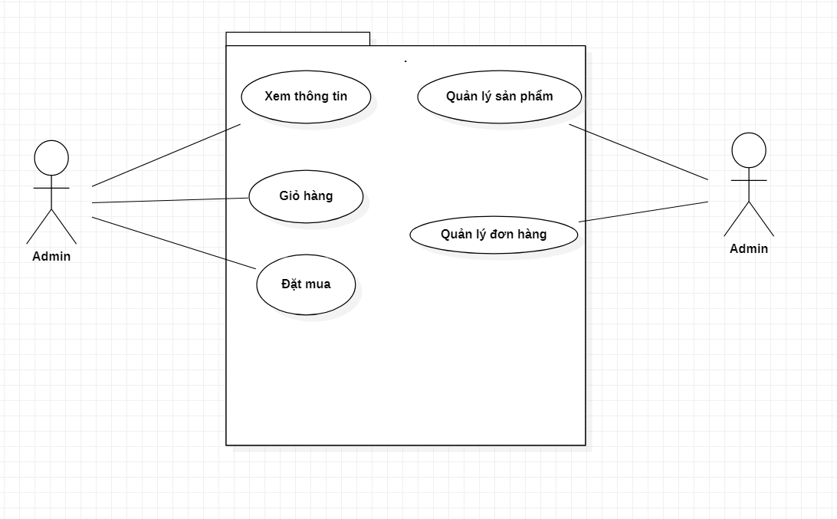

Hình 3.1 Sơ đồ usecase

**3.3.2Mô hình quan niệm dữ liệu (ERD)**

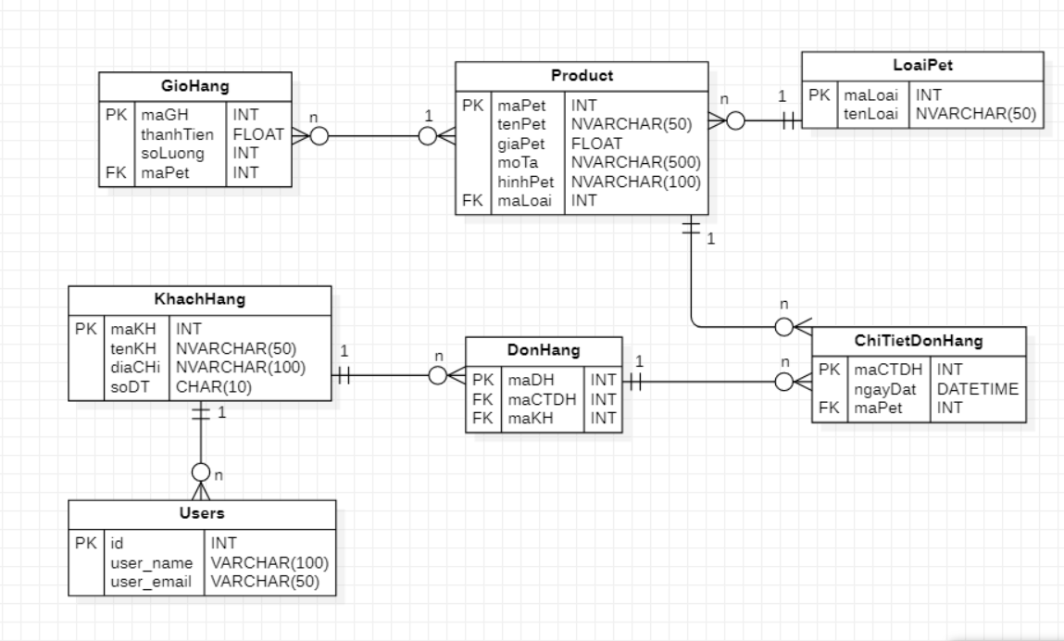

Hình3. 2 Mô hình ERD

**3.3.3 Lược đồ cơ sở dữ liệu**

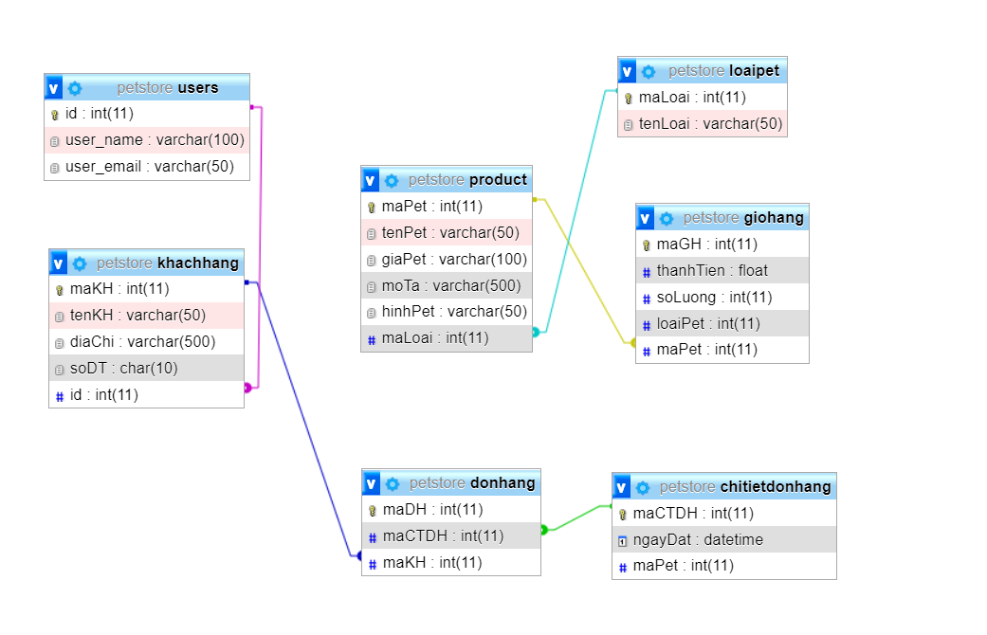

Hình 3.3: lược đồ CSDL

**Chương 4: Cài đặt chương trình**

## 4.1 Giao diện hệ thống website:

### 4.1.1 Trang chủ

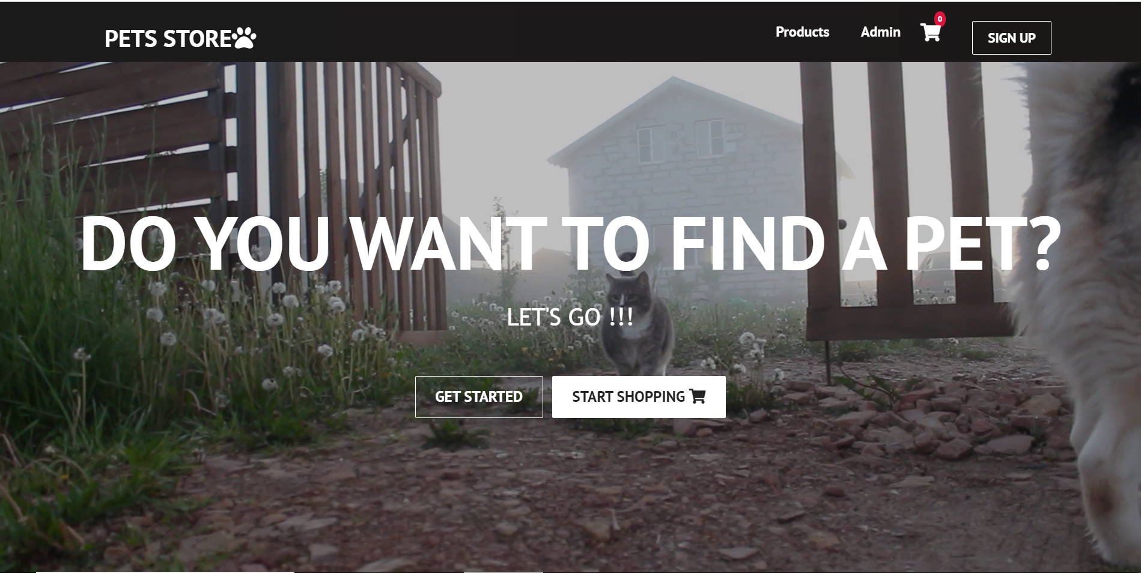

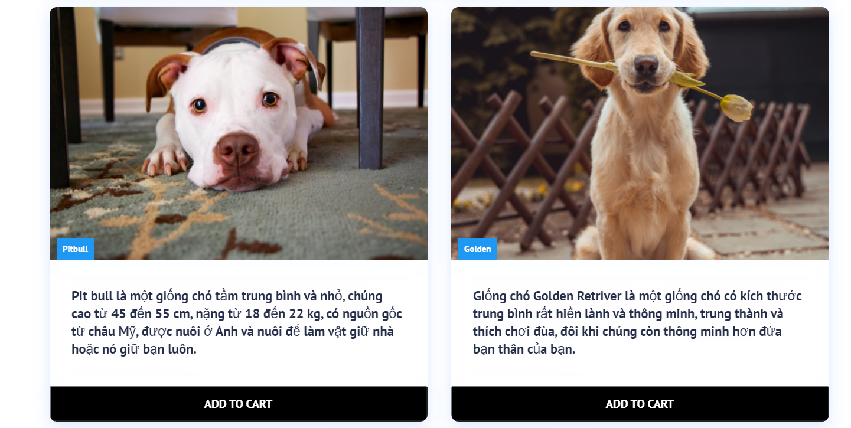



Hình 4.1 Giao diện website

## 4.2 Giao diện sản phẩm

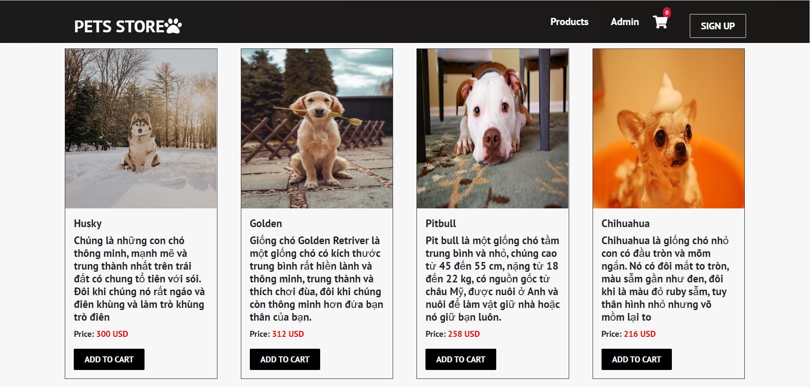

Hình 4.2 : Giao diện sản phẩm

## 4.3 Giao diện Admin

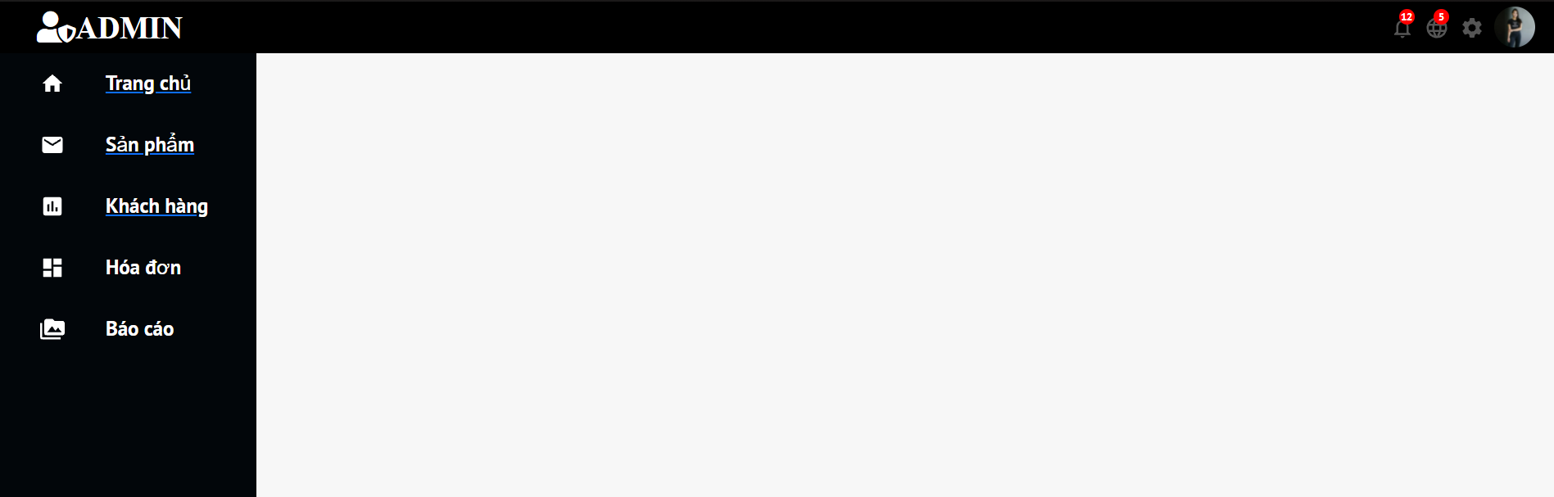

Hình4.3 Giao diện Admin

**4.3.1 Giao diện trang sản phẩm**

**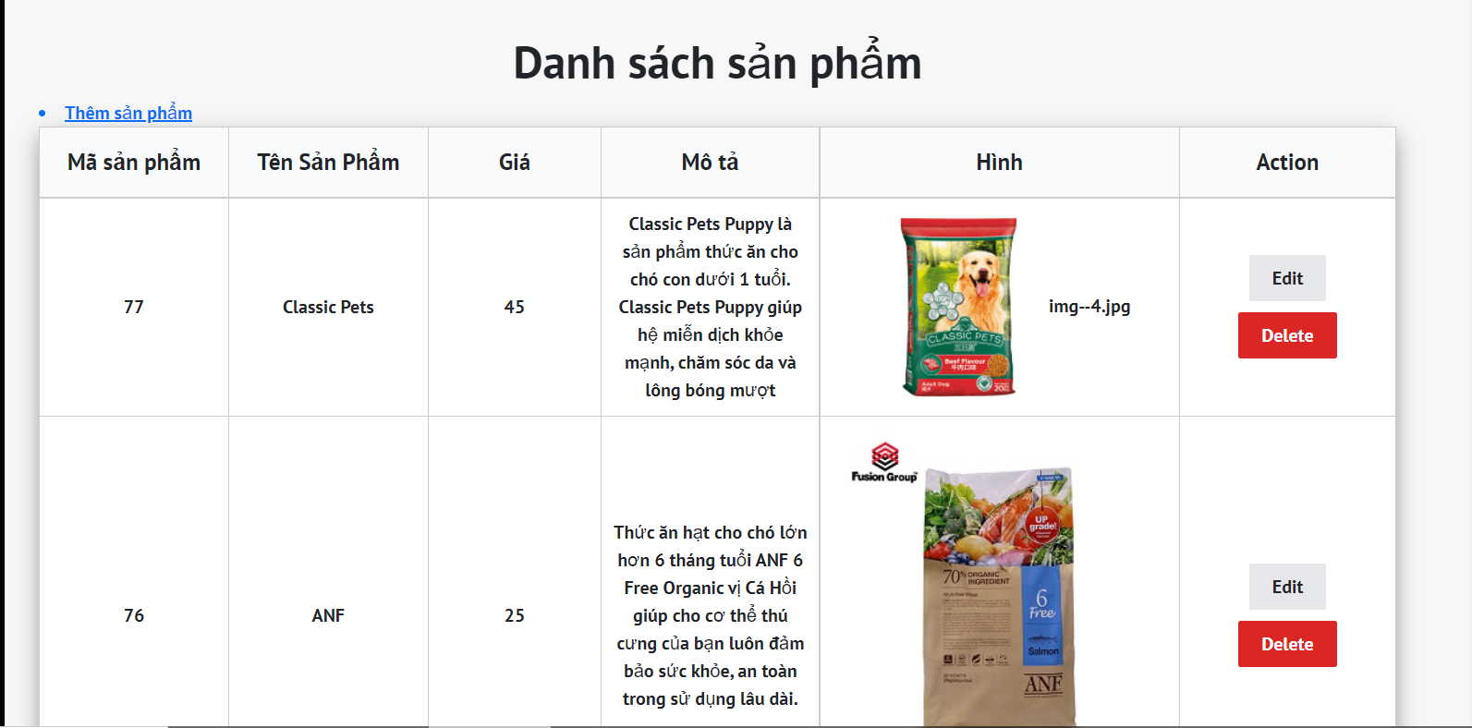**

Hình 4.4 Giao diện sản phẩm Admin

### 4.3.2 Giao diện Admin thêm sản phẩm

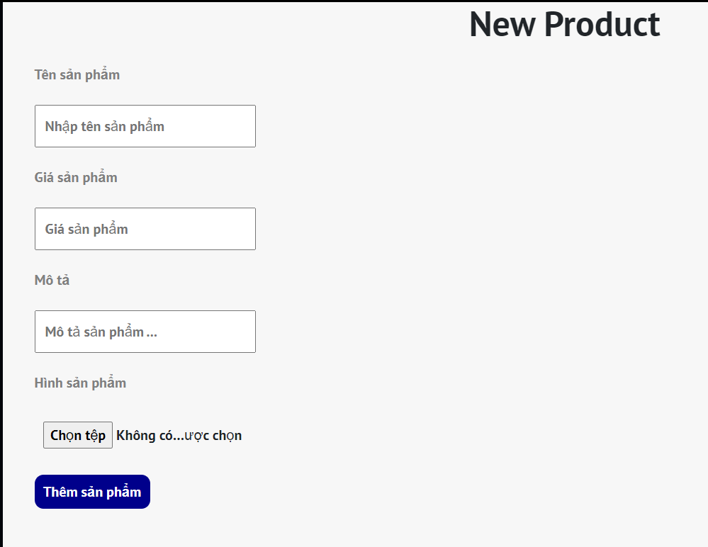

Hình 4.5 Giao diện thêm sản phẩm

**4.3 Giao diện Sign up**

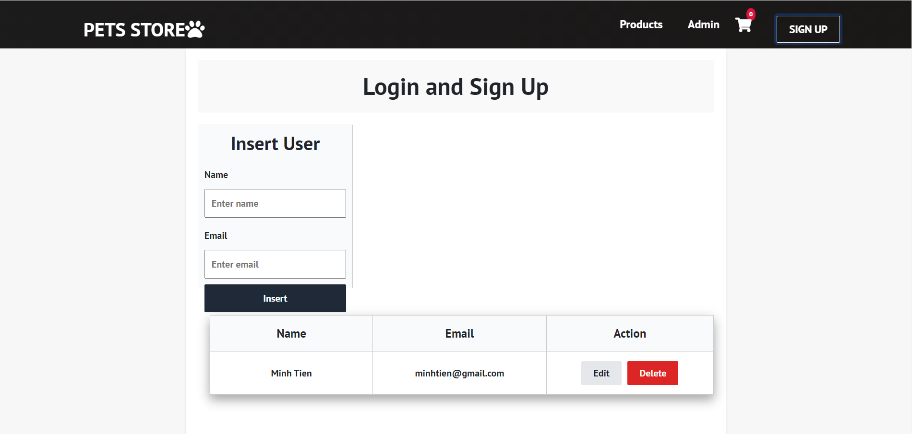

Hình 4.6 Giao diện đăng nhập

## 4.4 Giao diện footer

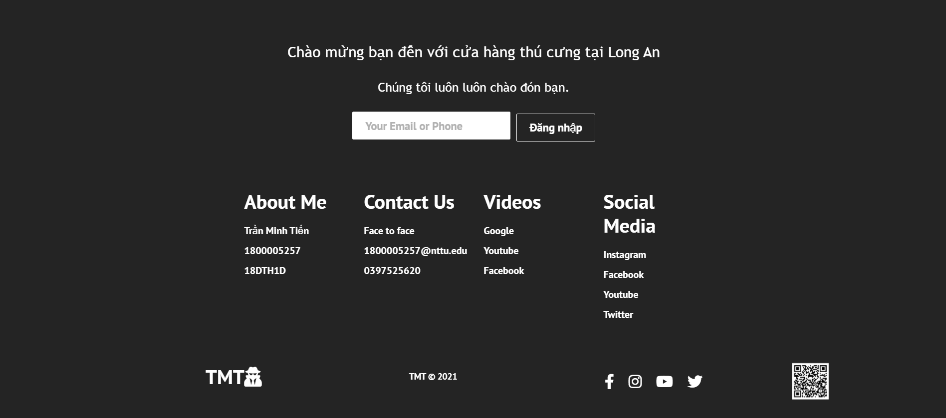

Hình 4.7 Giao diện footer

# Chương 4: Kết Luận

### Kết quả đạt được :

+ Có đầy đủ các tính năng cơ bản của website sử dụng reactjs như Component, RouterLink, material, PHP api …

+ Thiết kế được một trang web cửa hàng thú cưng có các chức năng cơ bản như : giao diện trang , database, giỏ hàng, thanh toán,…

### Hạn chế

+ Giao diện trang web vẫn chưa được đẹp mắt .

+ Chưa hoàn thiện được chức năng tìm kiếm sản phẩm .

+ Dữ liệu từ database lên các thành phần giao diện người dùng còn hạn chế.

### Hướng phát triển :

+ Phát triển hệ thống website tốt và chặt chẽ hơn, hoàn thiện tất cả các công cụ cơ bản và thêm những công cụ quan trọng, nâng cấp giao diện, UX của website và bảo mật cho người sử dụng giúp cho ứng dụng hoản chỉnh và có tính ứng dụng cao.

+ Tìm hiểu thêm các tài liệu trên mạng .

+ Bổ sung các chức năng còn thiếu của trang web .

# 

# Tài liệu tham khảo

[1] Giang Hào Côn (2021),Silde bài giảng môn Chuyên đề chuyên sâu kỹ thuật phần mềm 1,khoa Công Nghệ Thông Tin,trường Đại Học Nguyễn Tất Thành.

[2] Reactjs.org

[3] StackoverFlow.com

[4] Git Hub.com

[5] Youtube.com

[6] Google.com

Hướng dẫn cài đặt trang web:

* Cài file petstore.sql vào localhost/phpmyadmin
* Để file website vào htdocs của xampp
* Mở file bằng lệnh cmd trên thanh search và nhập npm start để khởi động trang webssite

Link google drive: